Практическая работа №3

Поиск информации в глобальной сети интернет

Цели работы:

1) сформировать умения, навыки по поиску информации в Сети, научиться создавать списки Избранное и работать с ними, составлять простые и сложные запросы в поисковых системах (на примере программ Internet Explorer, Mozilla Firefox и поисковых систем “Яндекс”, Mail.Ru, “Рамблер”);

2) научиться просматривать, распечатывать и сохранять информацию web-страниц.

План работы

1. Открытие web-страниц и работа с поисковыми системами.
2. Создание и использование списка Избранное.
3. Выполнение зачетного задания.

Теоретические сведения

Сайты – это электронные продукты, которые могут содержать информацию различного вида: текст, графику, звук, видео, анимацию и гиперссылки.

Гиперссылка – это объект web-страницы, содержащий информацию об адресе другой web-страницы или web-сайта и позволяющий перейти на них.

Прием web-страниц из Интернета и их отображение – достаточно сложная задача. Для этих целей используются специальные программы, называемые браузерами или web-обозревателями.

Запросы на поиск информации в Интернете могут состоять из одного или нескольких слов на русском или английском языке, а также выражений, объединенных символом &, означающим объединение нескольких признаков поиска.

Например:

Интернет

учебник информатики

computer science

Примеры сложных запросов:

Учебник & информатика

Экзамен & информатика & Тамбов

Экзамен информатика Тамбов

Ответы на запросы – это ссылки на сайты и электронные тексты, в которых имеются указанные ключевые слова, а также аннотации, синтезирующие поисковые системы.

Ход выполнения работы

1.открытие web-страниц и работа с поисковыми системами.

1.1. запустите программу Internet Explorer или Mozilla Firefox любым способом

Способы запуска программы обозревателя

|  |  |  |
| --- | --- | --- |
| способ | Microsoft Internet Explorer | Mozilla Firefox |
|  | С помощью команды ПУСК -> Все программы -> Internet Explorer | С помощью команды ПУСК -> Все программы -> Mozilla Firefox |
|  | Двойной щелчок левой кнопкой мыши на ярлыке Internet Explorer на Рабочем столе | Двойной щелчок левой кнопкой мыши на ярлыке Mozilla Firefox на Рабочем столе |

Задание №2

Главная страница Технологического института (филиал) ДГТУ в г. Азове

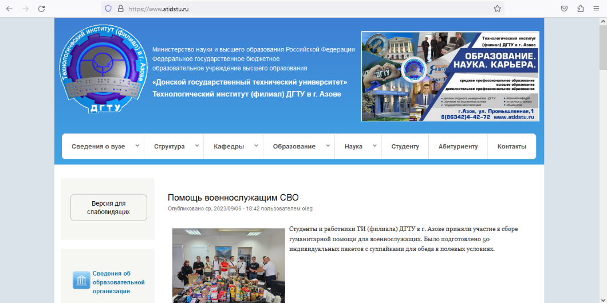

Сведения о вузе

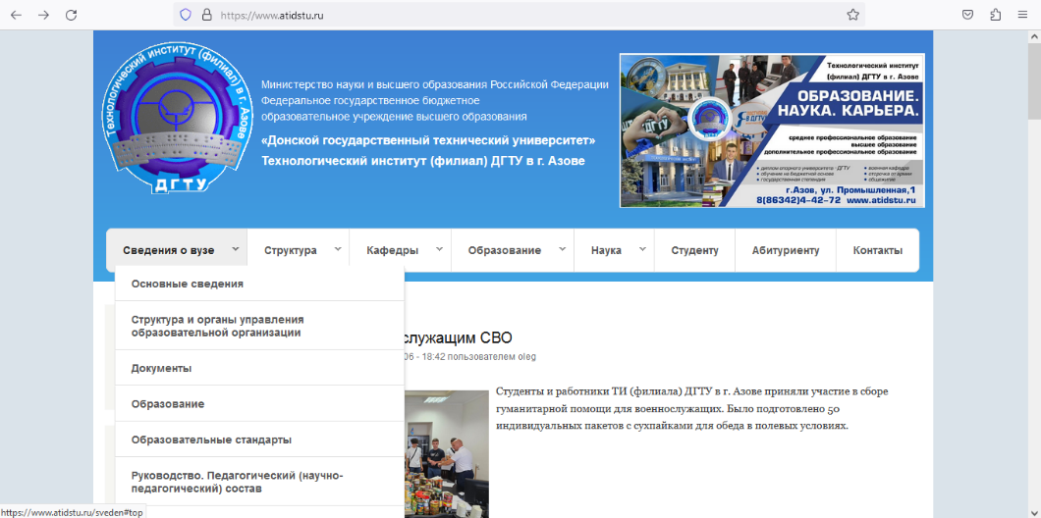

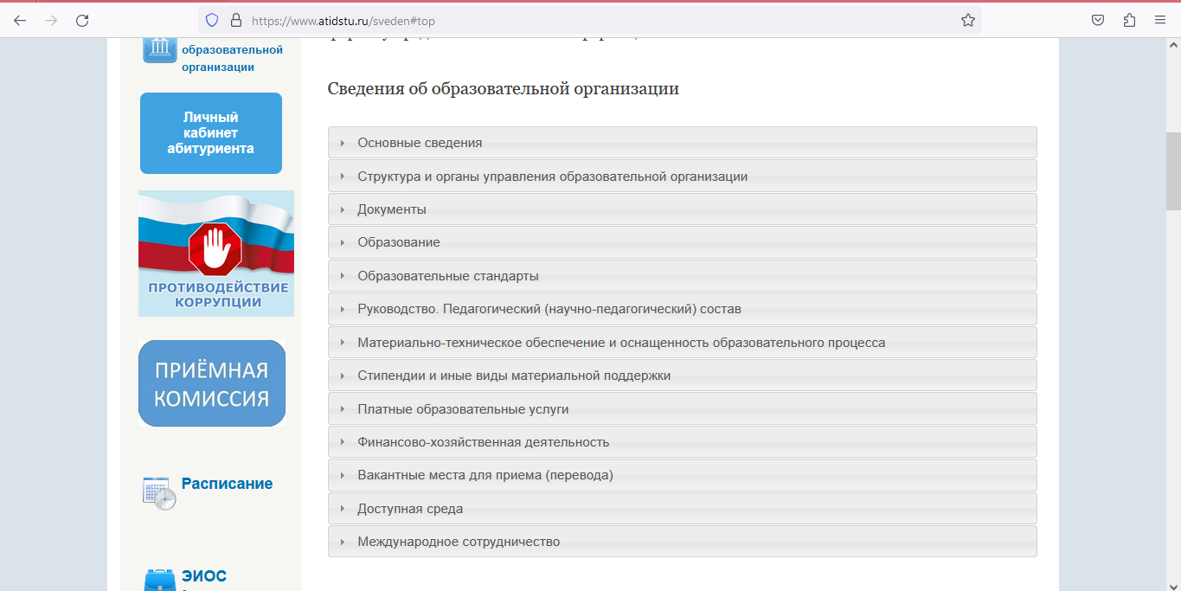

Структура

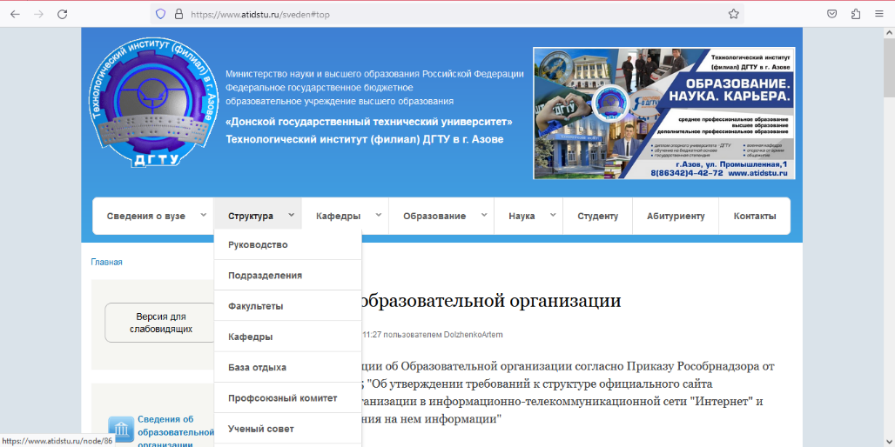

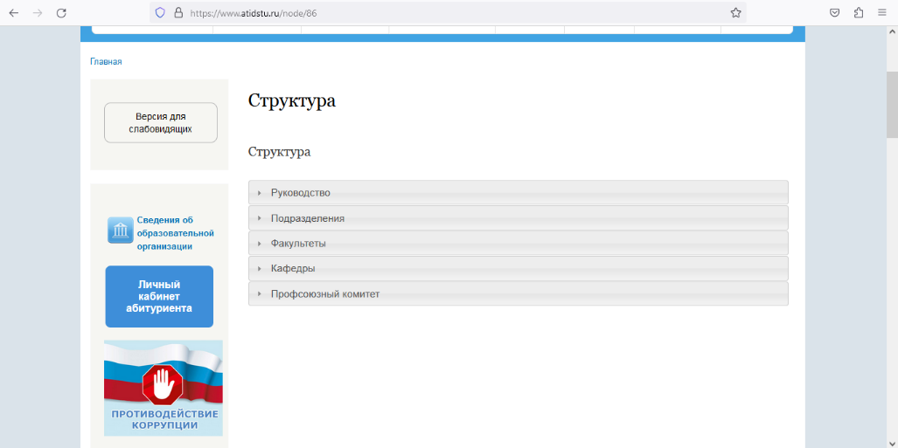

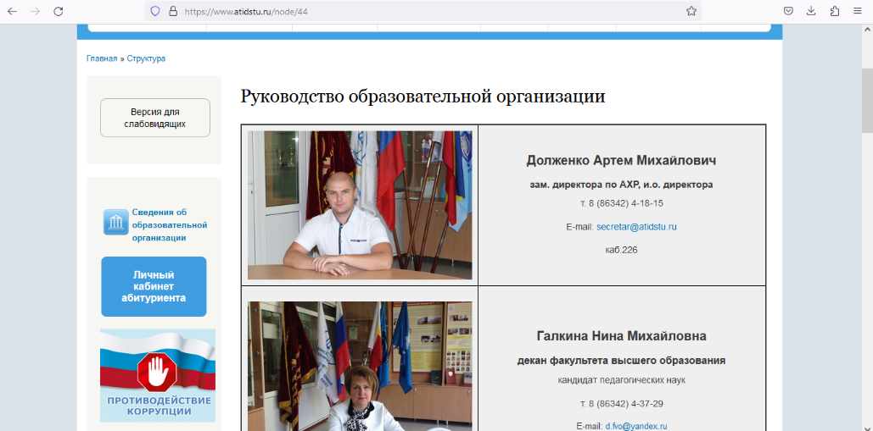

Кафедры

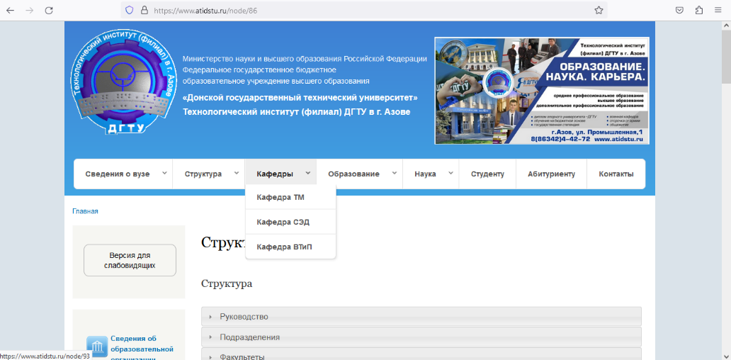

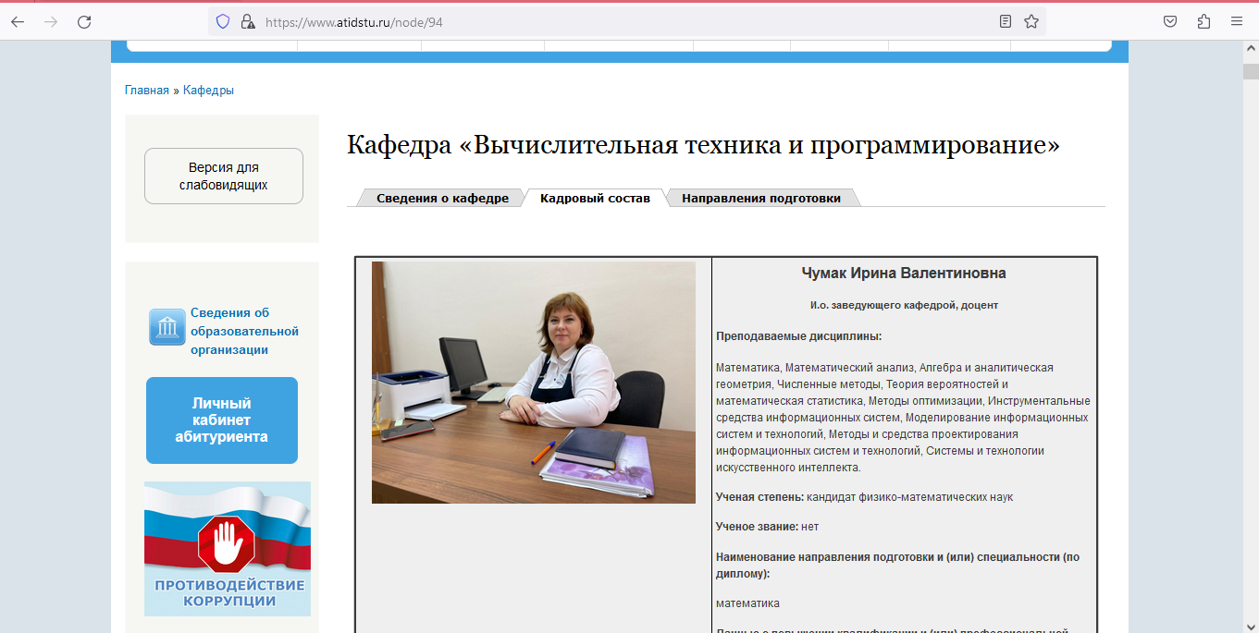

Образование

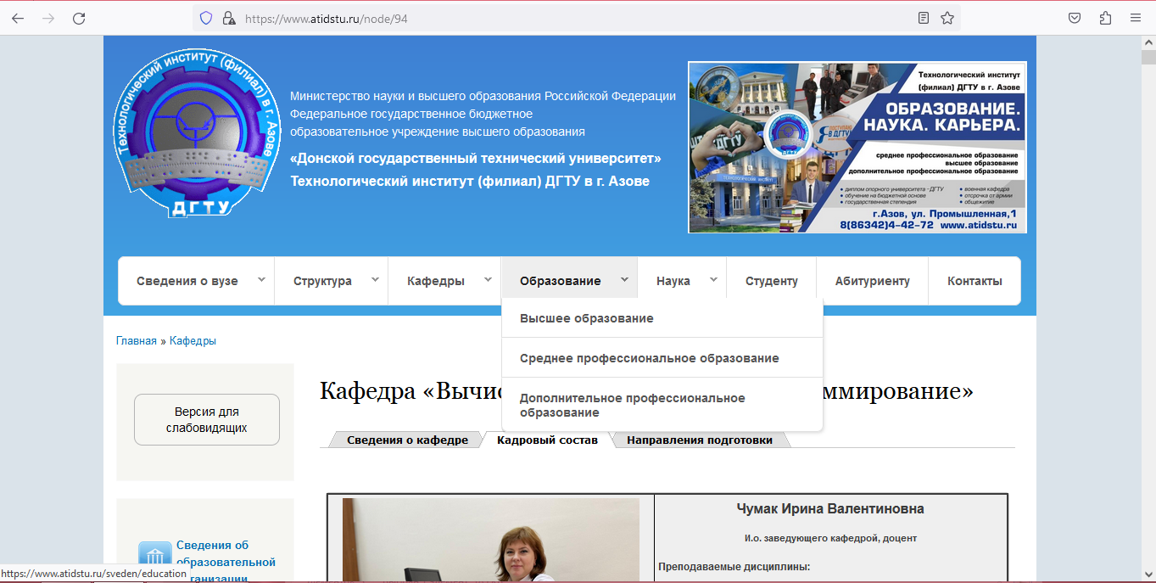

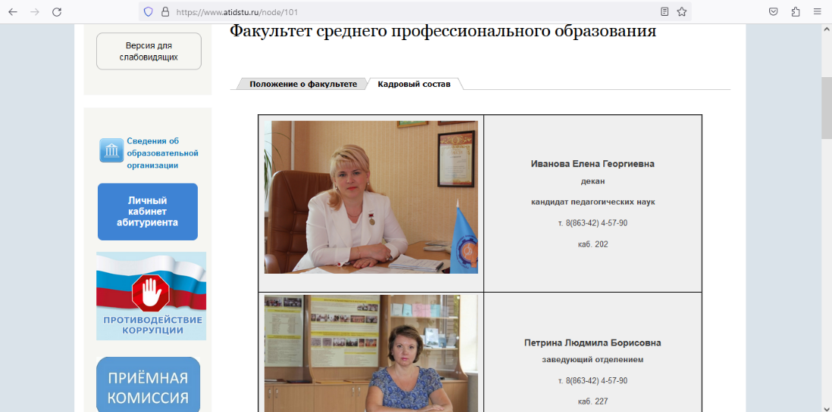

Наука

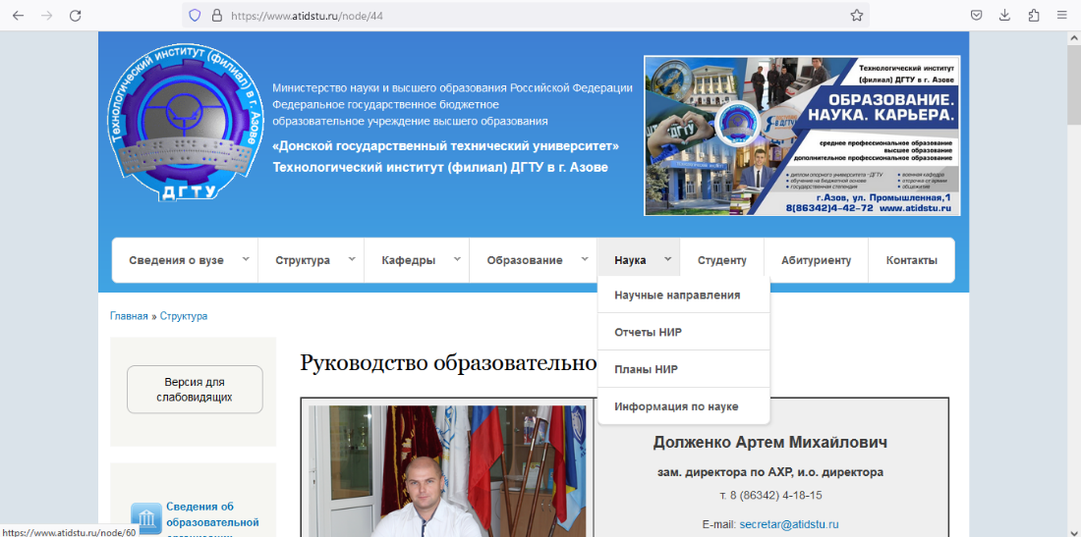

Расписание

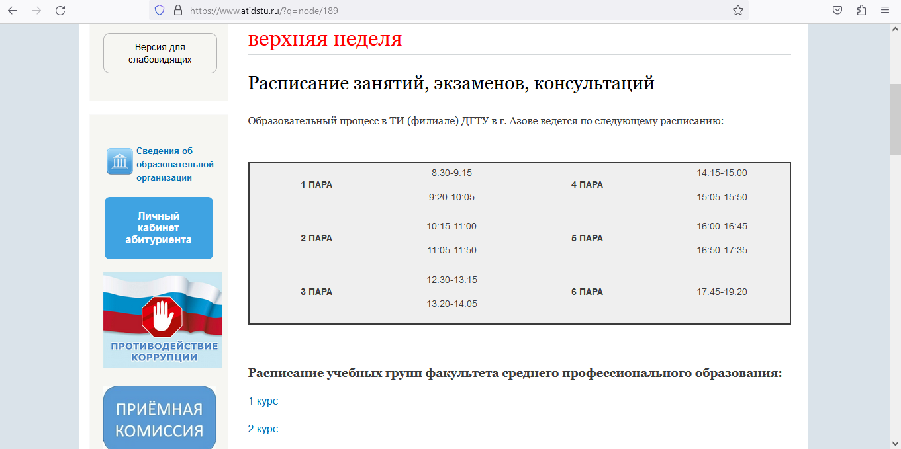

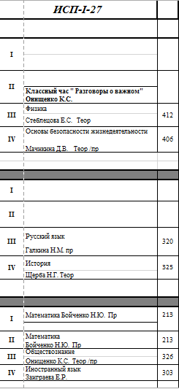

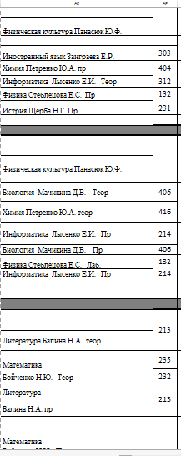

Информация абитуриенту

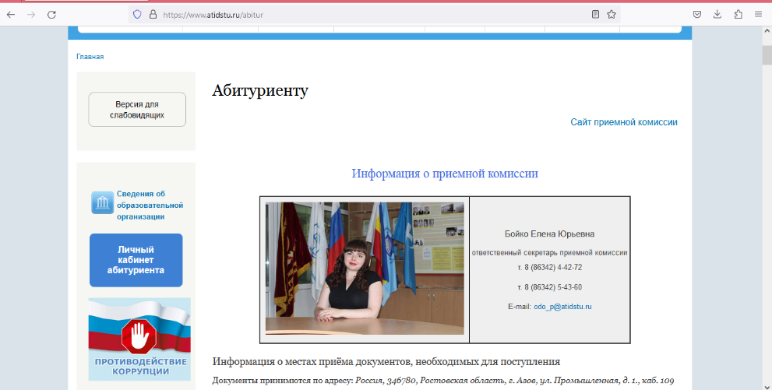

Контакты

